Informations sur les remplacements
Manuel utilisation et entretien KDI 2504TCR / KDI 2504TCRE5 (Rev_20)



2504tcr

Sommario
1. TITOLO 1 2
1.1. Asdfsdfsdf 2
1.2. Asdfsdfsdfggg 2

Informations sur les remplacements

Remplacement de l'huile moteur
Danger  - Débrancher le câble négatif (-) de la batterie pour éviter les démarrages accidentels du moteur.  Important  - Avant de procéder à cette opération, lire le Par. 3.2.2.  - La vidange doit être faite avec le moteur en position horizontale.  - Avant de procéder, exécuter les opérations indiquées au Par. 6.2 - Point 1.  REMARQUE: Effectuer cette opération avec le moteur chaud pour avoir une meilleure fluidité de l'huile et pour obtenir une évacuation complète des impuretés contenues dans celle-ci.  - Dévisser le bouchon de ravitaillement de l'huile A (Fig. 6.1) .  - Extraire la jauge de niveau d'huile B .  - Enlever le bouchon de vidange D et le joint E (le bouchon de vidange est présent sur les deux côtés du bac à huile).  - Vider l'huile dans un récipient approprié.  (Pour l'élimination de l'huile usée, se référer au Par. 6.6 DÉMANTÈLEMENT ET DESTRUCTION ).  - Remplacer le joint E .  - Visser le bouchon de vidange D (couple de serrage de 35 Nm ).  - Exécuter les opérations indiquées au Par. 6.2 du point 2 au point 5.  - Ravitailler avec de l'huile du type prescrits ( Tab. 2.1 et Tab. 2.2 ).  - Si le bouchon A n'est pas accessible, utiliser le bouchon de ravitaillement d'huile C .  Important  - Ne pas dépasser le niveau MAX. de la jauge de niveau d'huile.  - Introduire et retirer la jauge de niveau d'huile B pour contrôler le niveau.  Remplir si le niveau n'est pas proche de MAX .  - Une fois l'opération terminée, réintroduire correctement la jauge de niveau d'huile B .  - Visser le bouchon A ou C . | 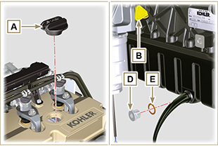  Fig. 6.1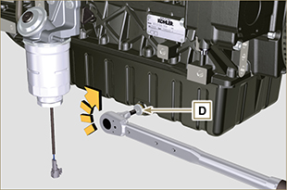  Fig. 6.2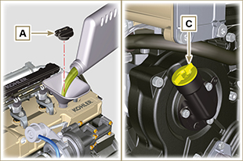  Fig. 6.3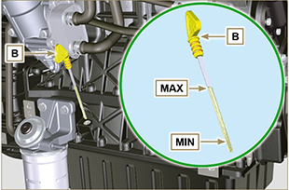  Fig. 6.4
REMARQUE: Cliquer a droit pour reproduire la procédure. | https://www.youtube.com/embed/IBL-IEYm16U?rel=0

Remplacement de la cartouche du filtre à huile
Important  - Avant de procéder à cette opération, lire le Par. 3.2.2.  Avertissement  - Tournevis électriques / pneumatiques sont interdits.  - En cas d’utilisation insuffisante, remplacer tous les 12 mois.  - Pour l'élimination de la cartouche du filtre à huile et du filtre du carburant, se référer au Par. 6.6 DÉMANTÈLEMENT ET DESTRUCTION.  - Dévisser le couvercle porte-cartouche A en effectuant trois tours complets et attendre 1 minute.  REMARQUE : cette opération va permettre à l’huile contenue dans le support F de s’écouler correctement dans le carter d’huile.  - Dévisser le couvercle porte-cartouche A et contrôler que l'huile contenue dans le support du filtre à huile F s'écoule vers le carter de l'huile.  - Extraire le couvercle A et la cartouche d'huile B du support du filtre à huile. | 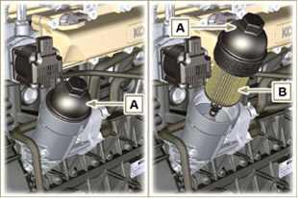  Fig. 6.5
- Enlever et remplacer la cartouche d'huile B par une neuve.  Enlever et remplacer les joints C, D et E par des neufs. | 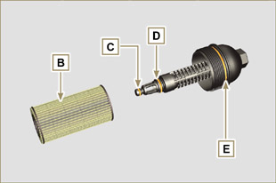  Fig. 6.6
- Insérer et visser le couvercle A sur le support du filtre à huile F , en le serrant avec une clé dynamométrique G (couple de serrage de 25 Nm ). | 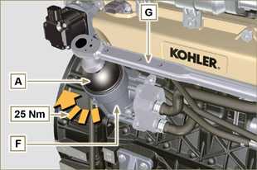  Fig. 6.7
REMARQUE: Cliquer a droit pour reproduire la procédure. | https://www.youtube.com/embed/jr0sXe8Cdro?rel=0

Remplacement de la cartouche du filtre à huile à distance (en option)
Important  - Avant de procéder à cette opération, lire le Par. 3.2.2.  - Dévisser et retirer la cartouche A avec la clé prévue à cet effet.  - Graisser le joint et visser la cartouche neuve A avec la clé prévue à cet effet. | 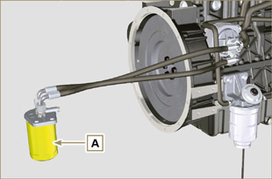  Fig. 6.8

Remplacement de la cartouche de filtre et pré-filtre carburant
Important  - Avant de procéder à cette opération, lire le Par. 3.2.2.  Avertissement  - En cas d’utilisation insuffisante, remplacer tous les 12 mois.  - Pour l'élimination de la cartouche du filtre à huile et du filtre du carburant, se référer au Par. 6.6 DÉMANTÈLEMENT ET DESTRUCTION.  - Débrancher le câble A du détecteur de présence d'eau C .  - Dévisser le détecteur de présence d'eau C de la cartouche B .  - Dévisser la cartouche B avec la clé prévue à cet effet F (Fig. 6.10) .  - Huiler le joint D de la cartouche neuve B .  Important  Ne pas remplir la cartouche neuve B avec le carburant.  - Visser la cartouche neuve B (Fig. 6.10) sur le support du filtre à gazole E avec la clé prévue à cet effet F (couple de serrage de 17 Nm ).  - Visser le détecteur de présence d'eau C sur la cartouche neuve B (couple de serrage de 5 Nm ).  - Rebrancher le câble A du détecteur de présence d'eau.  - Appuyer plusieurs fois sur le bouton G pour remplir le circuit. | 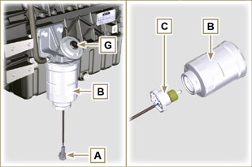  Fig. 6.9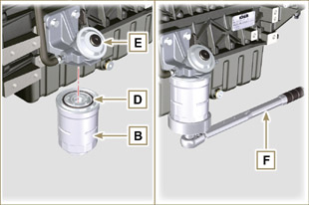  Fig. 6.10
REMARQUE: Cliquer a droit pour reproduire la procédure. | https://www.youtube.com/embed/MXs9IUimUi4?rel=0

Remplacement de la cartouche du filtre à air
Important  - Avant de procéder à cette opération, lire le Par. 3.2.2.  REMARQUE: Composant pas nécessairement fourni par KOHLER .  - Décrocher les deux crochets F du couvercle A .  - Extraire les cartouches B et G.  - Remonter:  - les cartouches neuves B et G .  - le couvercle A en vérifiant l'étanchéité correcte des crochets F . | 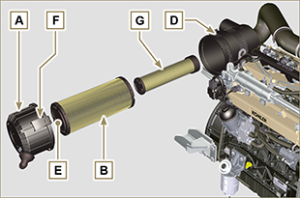  Fig. 6.11

Remplacement du filtre DPF
REMARQUE : Composant à remplacer dans les ateliers autorisés KOHLER.

- Un témoin s’activera pour indiquer que le filtre DPF est à remplacer.

REMARQUE : Consulter le manuel de la machine.

- Des KITS DPF neufs ou régénérés sont disponibles
- Les KITS régénérés sont certifiés et couverts par une garantie KOHLER spécifique.
- Des processus de nettoyage non certifiés KOHLER pourraient causer des dommages irréversibles au filtre DPF ou au système ATS.

Démantèlement et Destruction
- En cas de destruction, le moteur devra être éliminé dans des décharges adaptées, en se conformant à la législation en vigueur.
- Avant de procéder à la destruction, il est nécessaire de séparer les parties en plastique ou en caoutchouc du reste des composants.
- Les parties constituées uniquement de plastique, aluminium et acier pourront être recyclées si elles sont ramassées par les centres appropriés.
- Tous les composants et des liquides doivent être traités conformément aux lois en vigueur dans le pays où le tri est effectué.
- L'huile usée doit être opportunément récupérée et ne doit pas être dispersée dans l'environnement, car, conformément aux normes de loi en vigueur, elle est classée comme déchet dangereux et, en tant que tel, elle doit être remise aux centres de collecte prévus à cet effet.

